【巩固练习】
一.选择题
1.下列命题中，正确的是( )
A.两邻边相等的四边形是菱形
B.一条对角线平分一个内角的平行四边形是菱形
C.对角线垂直且一组邻边相等的四边形是菱形
D.对角线垂直的四边形是菱形
2. 菱形的周长为高的8倍，则它的一组邻角是（ ）
A.30°和150° B.45°和135° C.60°和120° D.80°和100°
3．已知菱形的周长为40，两条对角线的长度比为3：4，那么两条对角线的长分别为（ ）
A．6，8 B. 3，4 C. 12，16 D. 24，32
4. 如图，在菱形ABCD中，∠ADC=72°，AD的垂直平分线交对角线BD于点P，垂足为E，连接CP，则∠CPB的度数是（ ）
A.108° B.72° C.90° D.100°
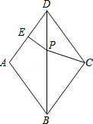
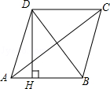
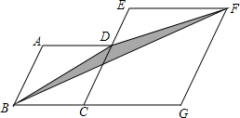

第4题图 第5题图 第6题图
5. 如图，四边形ABCD是菱形，AC=8，DB=6，DH⊥AB于H，则DH等于（ ）

A． B． C．5 D．4
6. 如图，菱形ABCD和菱形ECGF的边长分别为2和3，∠A＝120°，则图中阴影部分的面积是（ ）
A. B.2 C.3 D.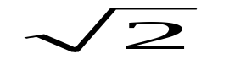
二.填空题
7. 将矩形纸片ABCD按如图所示方式折叠，得到菱形AECF．若AB=3，则BC的长为 ．
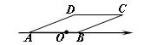
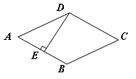
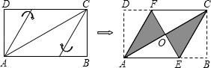
第7题图 第8题图 第9题图
8．如图，已知菱形ABCD，其顶点A、B在数轴上对应的数分别为－4和1，则BC＝_____.
9．如图，菱形ABCD的边长是2，E是AB中点， 且DE⊥AB，则菱形ABCD的面积为______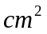.
10．已知菱形ABCD的周长为20，且相邻两内角之比是1∶2，则菱形的两条对角线的长和面积分别是 ．
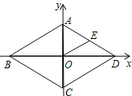
11. 如图,菱形ABCD的对角线AC、BD相交于点O，且AC＝8，BD＝6，过点O作OH⊥AB，垂足为H，则点O到边AB的距离OH＝ ．
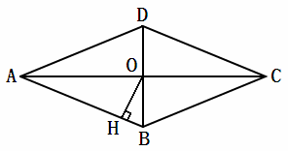
第11题图 第12题图
12.如图，在菱形ABCD中，对角线AC、BD相交于点O，AC＝12，BD＝16，E为AD中点，点P在轴上移动，小明同学写出了两个使△POE为等腰三角形的P点坐标（－5，0）和（5，0）．请你写出其余所有符合这个条件的P点坐标__________________.
三.解答题
13. 如图，△ABC中，∠ACB=60°，分别以△ABC的两边向形外作等边△BCE、等边△ACF，过A作AM∥FC交BC于点M，连接EM．
求证：（1）四边形AMCF是菱形；（2）△ACB≌△MCE．
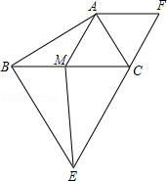
14. 如图，在▱ABCD中，BC=2AB=4，点E、F分别是BC、AD的中点．
（1）求证：△ABE≌△CDF；（2）当四边形AECF为菱形时，求出该菱形的面积．
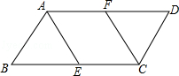
15．如图，菱形ABCD的边长为2，BD＝2，E、F分别是边AD，CD上的两个动点（不与端点重合），且满足AE＋CF＝2．
(1)求证：△BDE≌△BCF；(2)判断△BEF的形状，并说明理由；
(3)设△BEF的面积为S，求S的取值范围．
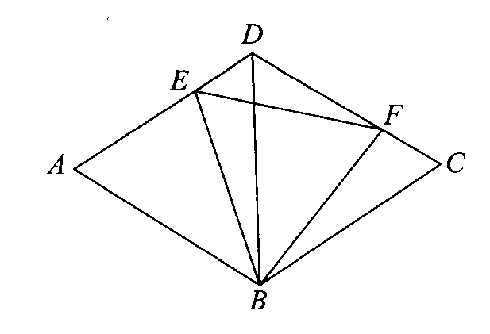

【答案与解析】
一.选择题
1.【答案】B；
2.【答案】A；由题意可知边长是高的2倍，所以一个内角为30°，另一个内角为150°.
3.【答案】C；
【解析】设两条对角线的长为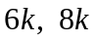.所以有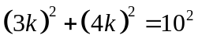，∴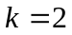，所以两条对角线的长为12 ，16.
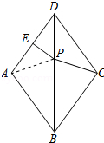
4.【答案】B；连接PA，如图所示：
∵四边形ABCD是菱形，
∴∠ADP=∠CDP=∠ADC=36°，BD所在直线是菱形的对称轴，
∴PA=PC，
∵AD的垂直平分线交对角线BD于点P，
∴PA=PD，PD=PC，∠PCD=∠CDP=36°，
∴∠CPB=∠PCD+∠CDP=72°；故选：B．
5.【答案】A； ∵四边形ABCD是菱形，
∴AO=OC，BO=OD，AC⊥BD，
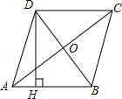
∵AC=8，DB=6，
∴AO=4，OB=3，∠AOB=90°，
由勾股定理得：AB==5，
∵S_{菱形ABCD}=，
∴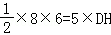，DH=，故选A．
6.【答案】A；菱形的高分别是和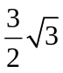，阴影部分面积＝两个菱形面积－△ABD面积－△DEF面积－△BGF面积＝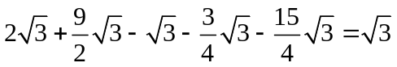.
二.填空题
7.【答案】． ；
【解析】∵AECF为菱形，∴∠FCO=∠ECO，
由折叠的性质可知，∠ECO=∠BCE，又∠FCO+∠ECO+∠BCE=90°，
∴∠FCO=∠ECO=∠BCE=30°，
在Rt△EBC中，EC=2EB，又EC=AE，AB=AE+EB=3，∴EB=1，EC=2，∴BC=.
8.【答案】5；菱形四条边相等.
9.【答案】；由题意∠A＝60°，DE＝.
10.【答案】5；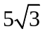；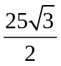；菱形一个内角为60°，边长为5，所以两条对角线长为5和，面积为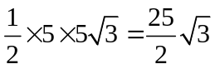.
11.【答案】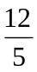；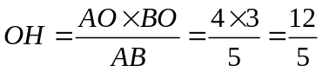.
12.【答案】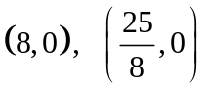；由在菱形ABCD中，AC＝12，BD＝16，E为AD中点，根据菱形的性质与直角三角形的性质，易求得OE的长，然后分别从①当OP＝OE时，②当OE＝PE时，③当OP＝EP时去分析求解即可求得答案．
三.解答题
13.证明：（1）∵△ACF是等边三角形，
∴∠FAC=∠ACF=60°，AC=CF=AF，
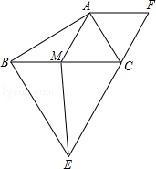
∵∠ACB=60°，∴∠ACB=∠FAC，AF∥BC，
∵AM∥FC，∴四边形AMCF是平行四边形，
∵AM∥FC，∠ACB=∠ACF=60°，∴∠AMC=60°，
又∵∠ACB=60°，∴△AMC是等边三角形，AM=MC，
∴四边形AMCF是菱形；
（2）∵△BCE是等边三角形，
∴BC=EC，
在△ABC和△MEC中，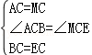，∴△ABC≌△MEC（SAS）．
14.（1）证明：∵在▱ABCD中，AB=CD，
∴BC=AD，∠ABC=∠CDA．
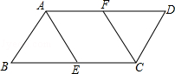
又∵BE=EC=BC，AF=DF=AD，
∴BE=DF，△ABE≌△CDF．
（2）解：∵四边形AECF为菱形时，
∴AE=EC．
又∵点E是边BC的中点，∴BE=EC，即BE=AE．
又BC=2AB=4，∴AB=BC=BE，
∴AB=BE=AE，即△ABE为等边三角形，▱ABCD的BC边上的高可由勾股定理算得为，
∴菱形AECF的面积为2．
15．【解析】
解：（1）∵AE＋CF＝2＝CD＝DF＋CF ∴AE＝DF，DE＝CF，
∵AB＝BD∴∠A＝∠ADB＝60°
在△BDE与△BCF中，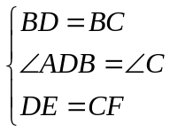 ∴△BDE≌△BCF
（2）由（1）得BE＝BF，∠EBD＝∠CBF
∴∠EBF＝∠EBD＋∠DBF＝∠DBF＋∠CBF＝∠CBD＝60°
∴△BEF是等边三角形
(3)∵≤△BEF的边长＜2 ∴ 